KPV I.A
hod.32. – 34. A REZY HRANATÝMI TELESAMI V ZÁKLADNEJ
POLOHE ROVINAMI KOLMÝMI NA NIEKTORÚ Z PRIEMETNÍ

- najjednoduchšie j, keď rezová rovina je kolmá na nárysňu;

A) REZY HRANATÝMI TELESAMI
- hranol, ihlan;

Príklad 1
ρ ( 100; ; 90);
-prechádza hranolom , ktorého podstava je 40x20 a výška 60,
- hranol leží v pôdorysni;
A (20; 40; 0)
B (60; 40; 0)
C( 60; 20; 0) ρ
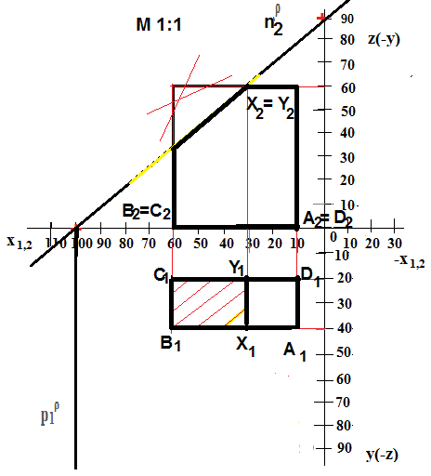

KPV I.A
hod.32. – 34. B REZY HRANATÝMI TELESAMI V ZÁKLADNEJ
POLOHE ROVINAMI KOLMÝMI NA NIEKTORÚ Z PRIEMETNÍ

Príklad 2
ρ ( 110; ; ?) – prechádza vrcholmi hornej podstavy;
- hranol , ktorého podstava je 40x20 a výška 60,
- hranol leží v pôdorysni;
A (20; 40; 0)
B (60; 40; 0)
C( 60; 20; 0)
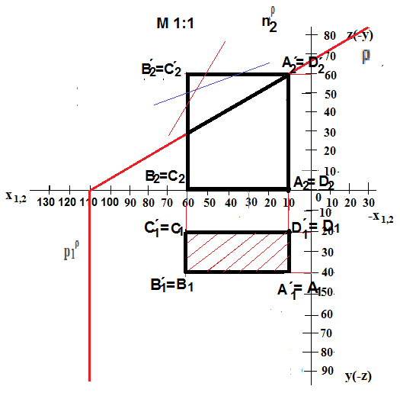

KPV I.A
hod.32. – 34. C REZY HRANATÝMI TELESAMI V ZÁKLADNEJ
POLOHE ROVINAMI KOLMÝMI NA NIEKTORÚ Z PRIEMETNÍ

Príklad 3
ρ ( 90; ; 60);
-prechádza ihlanom , ktorého podstava je 30x30 a výška 60,
- hranol leží v pôdorysni;
A (40; 50; 0);
B (70; 50; 0);
C( 70; 20; 0);
- zistí aká je chyba pri zobrazení rezu ihlanom;
- narysuj rez ihlanom;
M1:1
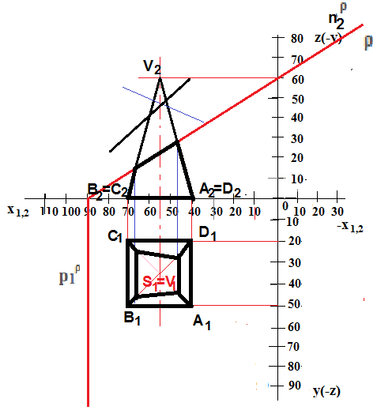

KPV I.A
hod.32. – 34. D REZY HRANATÝMI TELESAMI V ZÁKLADNEJ
POLOHE ROVINAMI KOLMÝMI NA NIEKTORÚ Z PRIEMETNÍ

M1:1
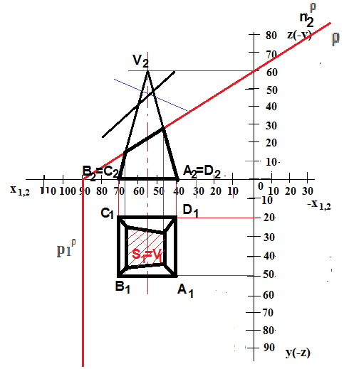

KPV I.A
hod.32. – 34. E REZY HRANATÝMI TELESAMI V ZÁKLADNEJ
POLOHE ROVINAMI KOLMÝMI NA NIEKTORÚ Z PRIEMETNÍ

Príklad 4
- je daný ihlan, ležiaci v pôdorysni;
- jeho podstava je štvorcová 40x40;
- uhlopriečka AC x1,2;
-výška je 60;
- rezová rovina ( 90; ; 50);
- V 50;40;60);
;

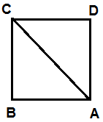
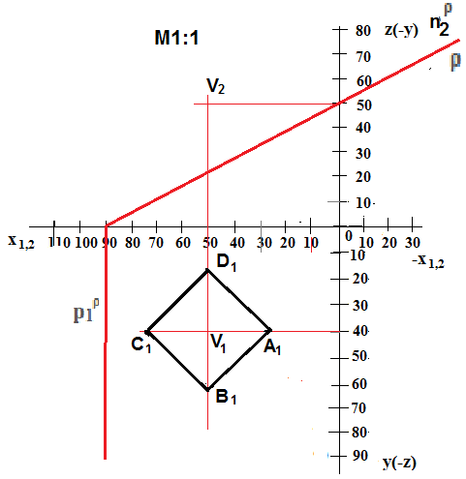

KPV I.A
hod.32. – 34. F REZY HRANATÝMI TELESAMI V ZÁKLADNEJ
POLOHE ROVINAMI KOLMÝMI NA NIEKTORÚ Z PRIEMETNÍ

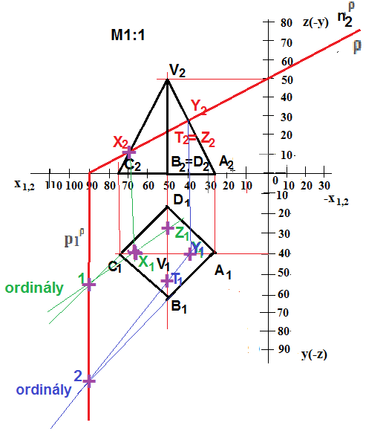

KPV I.A
hod.32. – 34. G REZY HRANATÝMI TELESAMI V ZÁKLADNEJ
POLOHE ROVINAMI KOLMÝMI NA NIEKTORÚ Z PRIEMETNÍ

